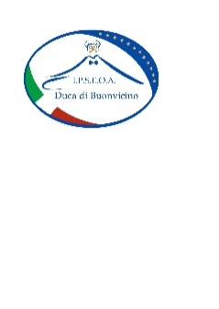

con il patrocinio del Comune di Napoli e dell’Associazione italiana Media Education

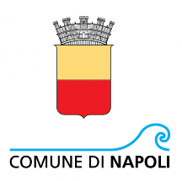


MODULO DI ISCRIZIONE
Allegato A
Da inviare entro il 27 febbraio 2025 via e-mail a
familyfilmfestival@noidelforumaps.org
INFORMAZIONI SUL FILMATO
Titolo originale:

Data di produzione:

Paese/i di produzione:

Durata (in minuti):

Regia:
Autore/i Nome: Cognome: Età:
Produzione:

Breve sinossi del film:

INFORMAZIONI SUI CONTATTI
Nome:

Cognome:

Cellulare:

E-mail:

Indirizzo:

Ruolo:
Si prega di indicare il ruolo del compilatore del form nel film:
Regista Produttore Distributore Altro
Se "altro", si prega di specificare:
Invio dell’Opera:
La copia del filmato deve essere inviata unitamente al presente modulo o anche successivamente (comunque non oltre il 27 giugno 2025) con Wetransfer all’indirizzo e-mail familyfilmfestival@noidelforumaps.org e dovrà essere accompagnata dal modulo di liberatoria Allegato B
Luogo______________ Data _________________
Firma/e__________________________

